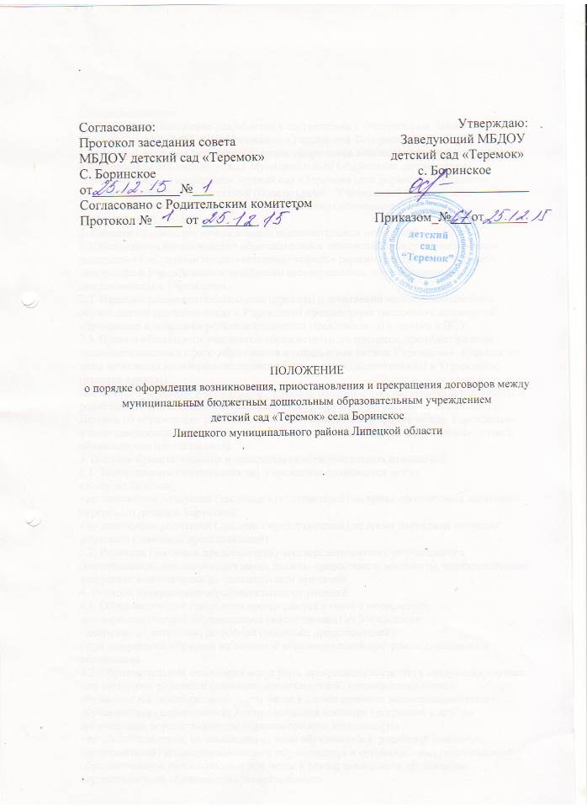

ПОЛОЖЕНИЕ

о порядке и основаниях перевода, отчисления и восстановления воспитанников муниципального бюджетного дошкольного образовательного учреждения детский сад «Теремок» села Боринское Липецкого муниципального района Липецкой области

1.Общее положение

1.1 Порядок и основания перевода, отчисления и восстановления обучающихся муниципального дошкольного образовательного учреждения детский сад «Теремок» села Боринское липецкого муниципального района Липецкой области разработан в соответствии с Федеральным законом от 29.12.2012 №273-ФЗ «Об образовании в Российской Федерации».
1.2. Настоящий Порядок регулирует механизм и основания перевода, отчисления и восстановления обучающихся ДОУ.
1.3. Настоящий порядок принят с учетом мнения Родительского комитета.

2.Порядок и основания для перевода воспитанников
2.1 Перевод обучающегося может производиться внутри ДОУ и из ДОУ в другую организацию, осуществляющую образовательную деятельность.
2.2 Перевод обучающихся внутри Учреждения осуществляется в случаях:
- при переводе в следующую возрастную группу, издается приказ по ДОУ.
2.3 Перевод обучающегося из ДОУ осуществляется:
- по заявлению родителей (законных представителей) обучающегося, в том числе в случае перевода обучающегося для продолжения освоения программы в другую организацию, осуществляющую образовательную деятельность;
- по обстоятельствам, не зависящим от воли родителей (законных представителей) обучающегося и ДОУ, в том числе в случаях ликвидации ДОУ, аннулирования лицензии на осуществление образовательной деятельности.
2.4 Основанием для перевода является приказ по ДОУ о переводе обучающегося.

3. Порядок и основания отчисления

3.1 Отчисление несовершеннолетнего обучающегося (воспитанника) из дошкольных групп осуществляется:
1) в связи с получением образования (завершением обучения);
2) досрочно
- по инициативе родителей (законных представителей) обучающегося, выраженной в форме заявления, в том числе в случае перевода обучающегося для продолжения освоения образовательной программы в другую организацию, осуществляющую образовательную деятельность;
- по обстоятельствам, не зависящим от воли родителей (законных представителей) обучающегося и ДОУ, в том числе в случае ликвидации организации ДОУ, аннулирования лицензии на осуществление образовательной деятельности;
  - Основанием для отчисления обучающегося является приказ ДОУ об отчислении.
  - Права и обязанности участников образовательного процесса, предусмотренные законодательством об образовании и локальными нормативными актами ДОУ, прекращаются с даты отчисления обучающегося.
  - Досрочное прекращение образовательных отношений по инициативе родителей (законных представителей) обучающегося не влечет за собой возникновение каких-либо дополнительных, в том числе материальных, обязательств указанного обучающегося перед ДОУ.

4. Порядок и основания восстановления

4.1. Воспитанник, отчисленный из ДОУ по инициативе родителей (законных представителей) до завершения освоения образовательной программы, имеет право на восстановление, по заявлению родителей (законных представителей) при наличии в ДОУ свободных мест.
4.2. Основанием для восстановления обучающегося является приказ ДОУ о восстановлении.
4.3. Права и обязанности участников образовательного процесса, предусмотренные, законодательством об образовании и локальными актами ДОУ возникают с даты восстановлении обучающегося в ДОУ.

